Отдавайте детей учиться в музыкальную школу !
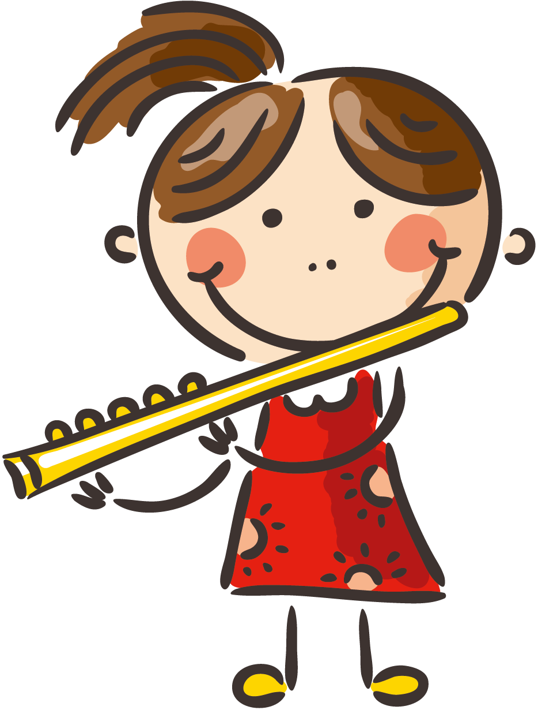 | Всегда хочется, чтобы наш ребенок рос самым талантливым, самым умным и обладал самым широким кругозором. Поэтому очень часто родители отправляют детей учиться на самые разные дополнительные занятия, включая музыкальную школу. Безусловно, далеко не все дети обладают безупречным музыкальным слухом и голосом. Но чаще всего это не влияет на решение родителей отдать ребенка в музыкальную школу. И ответ, почему так происходит, лежит на поверхности. Начальное музыкальное образование ребенку действительно необходимо! И вот 11 причин, подтверждающих это:
1. Ребенок научится понимать прекрасное, ведь звуки – это первое, с чем он сталкивается еще до рождения. Благодаря занятиям, он сможет научиться слушать и слышать красоту.
2. Музыкальные занятия помогают развивать память, ведь во время уроков и выполнения домашних заданий ребенку все время приходится напрягать память, заучивать что-то, воспроизводить на слух, учить нотную грамоту и так далее.
3. У ребенка гармонично развиваются все имеющиеся способности. Безусловно, у одних детей их больше, у других меньше, но в любом случае, они есть. А целенаправленная работа над их развитием обязательно даст свои результаты.
4. Музыкальная школа научит ребенка работать, распределять свое время, получать удовольствие от, казалось бы, принудительного труда, ставить себе цели, а трудолюбие и адаптация к работе очень пригодятся в жизни.
5. Благодаря музыкальной школе, ребенок разовьет свой вкус, поднимется на новый культурный уровень и научится отличать хорошее от плохого не только в музыкальной области, но и в кино, литературе, искусстве.
6. Хорошая классическая музыка развивает доброту и ласку в ребенке. Не зря даже женщинам в положении рекомендуется слушать классику на протяжении всей беременности, чтобы расслабиться и успокоиться. Детям такая музыка вдвойне полезна.
7. Музыкальные занятия помогают развивать слух. Даже если изначально у малыша не было склонности к музыке, то благодаря урокам она у него рано или поздно появится.
8. Считается, что ребенку с хорошо развитым слухом гораздо проще учить иностранные языки, и именно благодаря этому некоторые люди способны легко выучить 2, а то и все 5 языков.
9. Музыка оказывает положительное влияние на развитие интеллекта в целом.
10. Для малышей занятия музыкой полезны еще и тем, что развивается мелкая моторика. Ведь чтобы нажимать на клавиши или зажимать дырочки флейты, необходимо очень четко координировать свои движения.
11. Дети, занимающиеся музыкой с самого раннего возраста, более коммуникабельны. Они не боятся публичных выступлений, не страшатся начать диалог со сверстником, более оптимистичны и доброжелательны.
Совершенно не обязательно, чтобы ваш малыш вырос профессиональным музыкантом, ведь только около 2-5% детей выбирают музыку как призвание. Чаще всего посещение музыкальной школы нужно лишь для дополнительного интеллектуального развития, так как в обычных школах, к сожалению, культурное образование получить довольно сложно. | 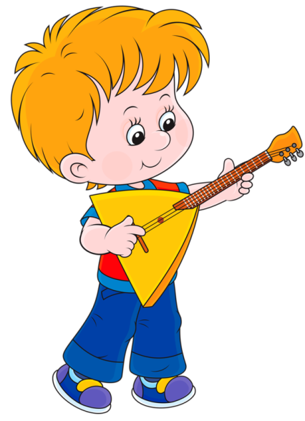
Д.Д. Шостакович говорил, что «любителями и знатоками музыки не рождаются, а становятся». Именно поэтому чувствовать и понимать музыку – это основа для дальнейшего здорового интеллектуального развития ребенка. Если он с ранних лет будет воспитываться и учиться на хорошем, ему, безусловно, удастся развить тонкий вкус, любовь к прекрасному, стремление создавать и творить, а также доброту и тонкость натуры Музыкальный руководитель Муниципальное бюджетное учреждение дополнительного образования «Детская музыкальная школа № 1»
объявляет приём учащихся на 2019-2020 учебный год
ДОПОЛНИТЕЛЬНЫЕ ПРЕДПРОФЕССИОНАЛЬНЫЕ ПРОГРАММЫ В ОБЛАСТИ ИСКУССТВ:
ФОРТЕПИАНО (срок обучения – 8 лет)  СКРИПКА (срок обучения – 8 лет)  АККОРДЕОН (срок обучения - 5 лет, 8 лет)  БАЯН (срок обучения – 5 лет, 8 лет)  ДОМРА (срок обучения – 5 лет, 8 лет)  ФЛЕЙТА (срок обучения – 5 лет, 8 лет)  ТРУБА, ТРОМБОН (срок обучения – 5 лет, 8 лет)  МУЗЫКАЛЬНЫЙ ФОЛЬКЛОР (срок обучения – 5 лет, 8 лет)  ХОРОВОЕ ПЕНИЕ (срок обучения – 8 лет) | 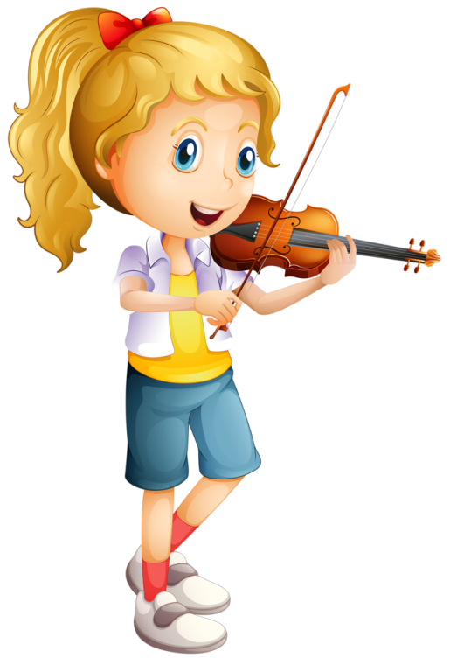

ДОПОЛНИТЕЛЬНЫЕ ОБЩЕРАЗВИВАЮЩИЕ ПРОГРАММЫ В ОБЛАСТИ ИСКУССТВ:
- ОСНОВЫ МУЗЫКАЛЬНОГО ИСПОЛНИТЕЛЬСТВА:  - фортепиано,  - баян, аккордеон  - домра  - труба, тромбон  - гитара (бас гитара) | (срок обучения  3, 4, 5 лет)
- ОСНОВЫ ЭСТРАДНОГО ИСПОЛНИТЕЛЬСТВА | (срок обучения - 3 года)
- ПОДГОТОВИТЕЛЬНЫЙ КЛАСС | (срок обучения - 1 год)

СРОКИ ПРИЁМА ЗАЯВЛЕНИЙ ДЛЯ ОБУЧЕНИЯ
ПО ОБРАЗОВАТЕЛЬНЫМ ПРОГРАММАМ
C 19 АПРЕЛЯ 2019г. по 19 МАЯ 2019г.
Необходимые документы:
- Заявление (бланк заявления есть у музыкального руководителя детского сада)
- Копия свидетельства о рождении ребёнка
- Копия паспорта законного представителя, 1 страница
- 2 фотографии ребенка форматом 3х4
СРОКИ ПРОВЕДЕНИЯ ОТБОРА ДЕТЕЙ:
- 20.05.2019 в 18.00 – Организационное собрание и презентация музыкальных инструментов для поступающих и родителей (законных представителей.)
- 21.05.2019 в 9.00 и 10.00 - Консультации в подготовительный класс.
- 21.05.2019 в 14.00 и 15.00 - Консультации в 1-й класс.
- 22.05.2019 - Экзаменационный отбор детей:
  - 9.00 и 10.00 - подготовительный класс
  - 14.00 и 15.00 - в 1-й класс
Отбор детей проводится в формах прослушиваний, устных ответов, творческих заданий, позволяющих определить наличие музыкальных способностей - слуха, ритма, памяти, навыков пения; творческие способности и физические данные, необходимые для освоения соответствующих образовательных программ.

В ходе отбора детям предлагается выполнить следующие задания:
- на наличие чувства ритма: воспроизведение предложенного ритмического рисунка в виде хлопков руками;
- на наличие музыкального слуха и точность вокального интонирования: спеть один куплет заранее приготовленной песни;
- на наличие музыкального слуха и памяти, точность вокального интонирования: повторить (спеть на нейтральный слог) сыгранную или пропетую преподавателем мелодическую фразу;
- на наличие музыкального слуха и активности восприятия: различить на слух звучание одного, двух, трех сыгранных одновременно звуков;
- на наличие памяти и активности восприятия рассказать выразительно и эмоционально стихотворение из 2-3 четверостиший.
Проведение отбора детей на обучение проходит без присутствия родителей.
При проведении отбора детей применяется пятибалльная система оценок.
Проведение отбора для детей с ограниченными возможностями здоровья осуществляется, как на общих основаниях, так и индивидуально (по выбору).
Результаты отбора детей в 1-й класс объявляются 01.06.2019 года.

Приказ о зачислении детей в состав учащихся школы опубликовывается и вывешивается для общего сведения 04.06.2019г.
Родители (законные представители) поступающих вправе подать заявление об апелляции по процедуре проведения отбора в апелляционную комиссию школы не позднее следующего рабочего дня после объявления результатов отбора детей.

Список песен рекомендуемых для исполнения на вступительном экзамене
1 | «Антошка» | Муз. В. Шаинский, сл. Ю. Энтин
2 | «В траве сидел кузнечик» | Муз. В. Шаинский, сл. Н. Носов
3 | «Учат в школе» | Муз. В. Шаинский, сл. М. Пляцковский
4 | «Песенка Крокодила Гены» | Муз. В. Шаинский, сл. А. Тимофеевский
5 | «Песенка львенка и черепахи» | Муз. Г. Гладков, сл. С. Козлов.
6 | «Колыбельная медведицы» | Муз. Е. Крылатов сл. Ю. Яковлев
7 | «Жили у бабуси» | Русская народная песня
8 | «Маленькой ёлочке холодно зимой» | Муз. М Красев, сл. З. Александрова
9 | «В лесу родилась ёлочка» | Муз. Л. Бекман, сл. Р. Кудашева
10 | «Во поле береза стояла» | Русская народная песня
11 | «Песенка Чебурашки» | Муз. В. Шаинский, сл. Э.Успенский
12 | «Чунга-чанга» | Муз. В. Шаинский, сл. Ю. Энтин
13 | «Песенка кота Леопольда» | Муз. Б. Савельев, сл. А. Хайт
14 | «Кашалотик» | Муз. Р. Паулса, сл. И. Резника
15 | «33 коровы» | Муз. М. Дунаевский, сл. Н. Олеев

